传统合院文化在新中式建筑中的表达
张三
（南京市.......有限责任公司，江苏 南京 210000）
摘要：一方面，城市居住建筑形象的趋同化带来的建筑个性、特征的丧失成为当代建筑师需要反思的问题；另一方面，随着中国经济的发展，中国人民对西方文化的向往转变为更加理性地看待，中国情节和民族自豪感更需要中国特色的居住建筑满足自身的情感需要。越来越多的建筑师意识到这个问题，不断加深对中国传统民居文化的探索，寻求既符合现代生活方式，又能结合地域文化和气候特点的居住建筑。
关键词：中式风格；合院；街巷
中图分类号：TU984.2;TU201

1 项目前期分析
南京高淳雅园位于南京市高淳区淳溪街道淳兴路以南、固城湖南路以西，意图打造一个由27栋洋房和37栋联排合院组成的高级住宅小区。合院项目总计约7万平米，其中地上3.6万平米，地下约3.4万平米（如图1所示）。（图或表需文中注明出处）
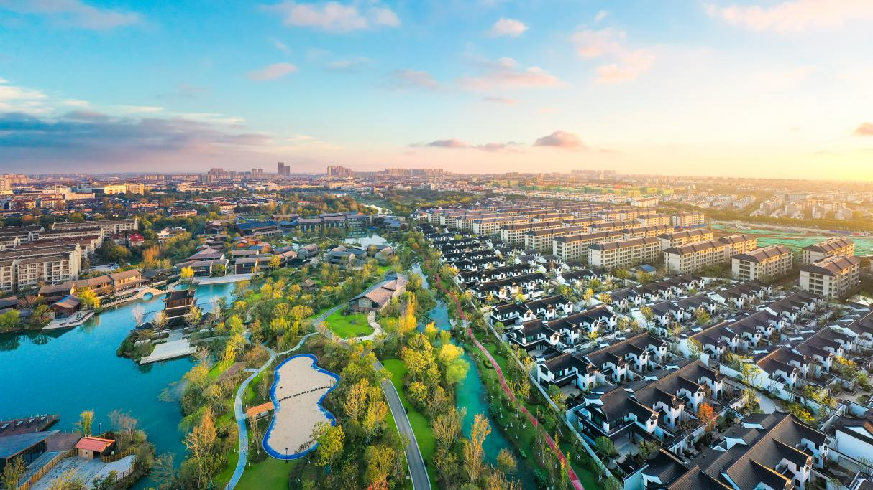
图1 小区及周边实景（需有图题，且图片清晰）

...................................

4 结语
通过对中式元素和地域文化的反复推敲，我们感受到：新中式建筑风格不是元素的堆砌，其所追求“民族性与时代性的融合”的重点，是如何吸取传统文化的精神内涵，从空间、传统艺术的精髓里吸取元素，再结合当地的自然条件，运用现代的技术材料进行表达。

参考文献
[1]孔宇航，王安琪.合院精读、转译与重构[J].建筑学报,2023（2）：1-7.（文献格式需完整）

